
Secrétariat général commun départemental
d’Ille-et-Vilaine


GUIDE D’UTILISATION DE l’APPLICATION ANO

SOMMAIRE

1. Présentation……..………..……………………………………………………...…….....03

2. Structure

2.1. L’importation de données……………………………………………………………..04
2.2. Le traitement et la visualisation………………………………………………………07
2.3. La rubrique « annexes » ……………………………………………………………..09

3. Prise en main

3.1. Le parcours recommandé………………………………………………………..…..11
3.2. Les cas d’erreurs……………………………………………………………………...15
3.3. Les réflexes à avoir…………………………………………………………………...16

VI- Les cas d’utilisation

4.1. La visualisation ………………………………………………………………….……19
4.2. La rédaction du RSU (extraction et insertion)………………….………………….19

1- Présentation

L’ « Analyseur Numérique Optimisé » (ANO) est un outil ou un ensemble de méthodes permettant de transformer des données brutes RH en visualisations claires et compréhensibles (tableaux, histogrammes, camemberts), pour établir en particulier les rapports sociaux uniques qui remplacent désormais les bilans sociaux.

Les systèmes de traitement des données de l’application ANO traitent les données issues de la sur base de données relative au RSU et de la base de données des effectifs physiques des agents, dans le respect des préconisations du décret n° 2020-1493 du 30 novembre 2020 relatif à la mise en place des RSU dans la fonction publique.

L’ANO aborde toutes les thématiques du décret, notamment :

- l’action sociale,
- le dialogue social,
- l’emploi,
- la formation,
- le mouvement du personnel,
- l’organisation du travail,
- le parcours professionnel,
- les sanctions disciplinaires,
- la santé et la sécurité au travail.

Cependant, l’une des dix rubriques dont le traitement est préconisé par le décret n’est pas traitée : il s’agit de la rémunération, qui relève des compétences d’une autre administration (le SGAMI).

La visualisation graphique, la gestion de base de données, l’extraction de tableurs à partir de la ventilation des données ou de leurs croisements, ainsi que l’extraction d’images issues de représentations graphiques sont les principales utilités de l’application ANO.

Grâce à des visualisations claires et interactives, les utilisateurs peuvent identifier rapidement des anomalies, tout en ayant la possibilité d'exporter les données sous différents formats pour des analyses complémentaires. L’ANO s’inscrit ainsi comme un outil indispensable dans la réalisation des rapports sociaux uniques et l’analyse des données ressources humaines.
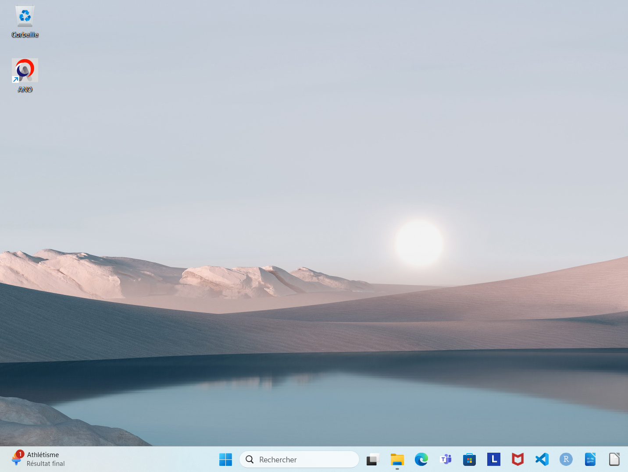

Voici l’application ANO
sur le bureau

2- Structure

L’ANO est composé de trois rubriques distinctes :

- les importations des bases de données et leurs intégrations ;
- l’exploitation des données importées ainsi que leur visualisation graphique à travers les différents thèmes du décret du RSU mentionné précédemment ;
- l’annexe, où l’on peut retrouver une synthèse des sous-thèmes abordés dans chacune des thématiques, ainsi qu'une maquette récapitulative des différents traitements effectués.

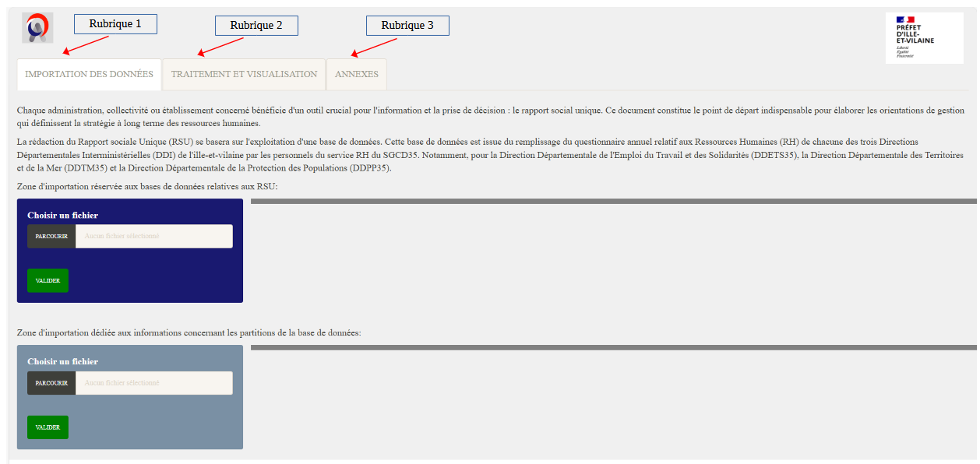

2.1. L’importation de données (« rubrique 1 »)

Cette rubrique comprend des zones d’importation des bases de données à exploiter sur l’ANO. La première zone est consacrée à l’importation de la base de données relative au RSU pour l’année que l’on souhaite traiter.
La deuxième zone est dédiée à une seconde base de données qui recense les différentes partitions de la base de données du RSU, en fonction des thématiques abordées dans le décret n° 2020-1493 du 30 novembre 2020, relatif à la base de données sociales et au rapport social unique (RSU) dans la fonction publique.

Pour importer la base de données du RSU dans l’application, voici la procédure à suivre :
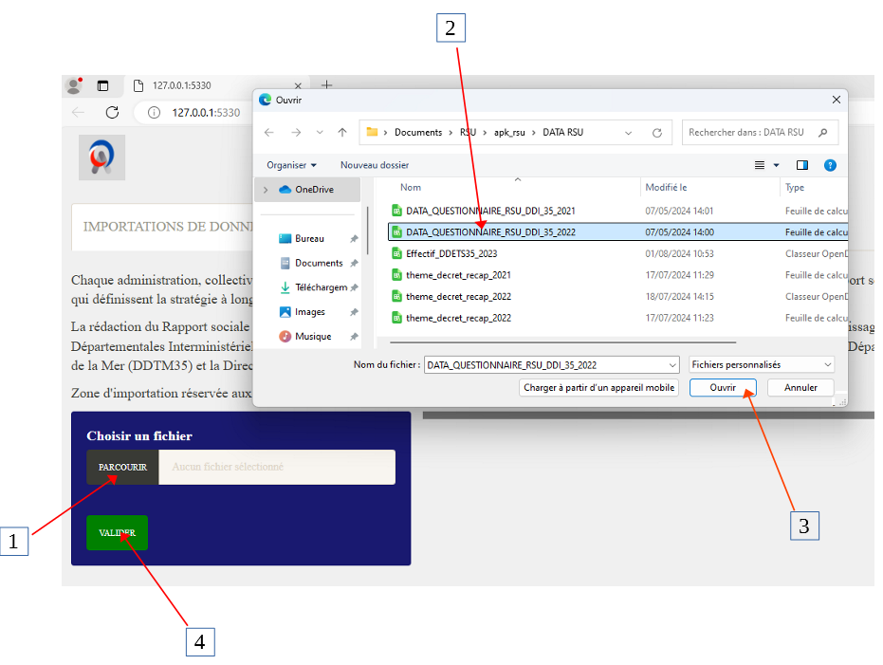

1 → Cliquez sur « Parcourir » pour l'importation.
2 → Sélectionnez le fichier à importer.
3 → Cliquez sur « Ouvrir ».
4 → Cliquez sur « Valider ».

Une fois l’importation terminée, un message de confirmation s’affiche dans une petite zone bleu clair dans le coin inférieur droit de l’écran. La base de données importée sera également affichée à côté de la zone d’importation correspondante.

Par exemple, pour l’importation de la base de données RSU, on observe :
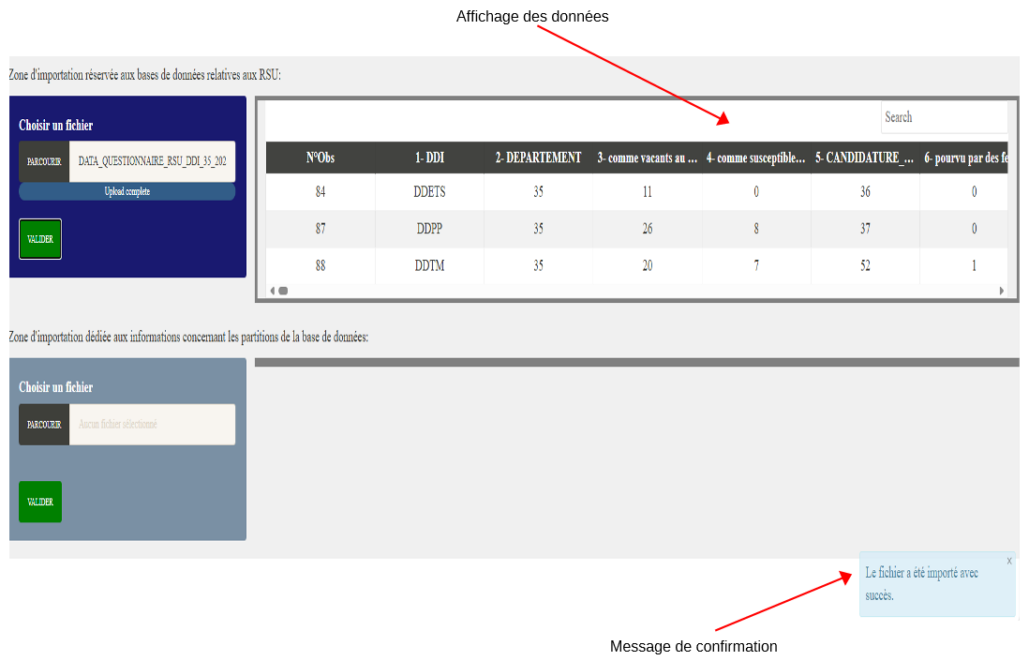

Sur le tableau, l’utilisateur a la possibilité de rechercher une valeur dans une cellule ou de trier le tableau en fonction d’une variable en cliquant sur le nom de la colonne.

Si l’on répète exactement la même procédure pour la deuxième zone d’importation, on obtient l’affichage de la table correspondante ainsi qu’un message de confirmation :

À titre d’illustration, voici le rendu :

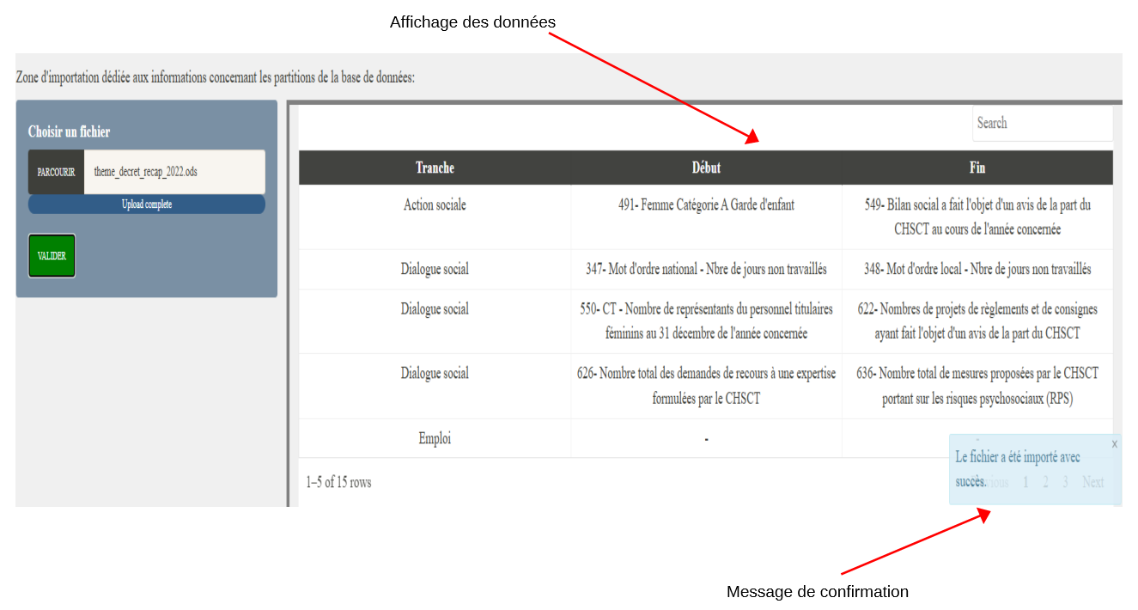

2.2. Le traitement et la visualisation

Cette rubrique repose sur les bases de données précédemment importées pour créer des tableaux et des graphiques, facilitant ainsi la manipulation et la visualisation des données. La section «Traitement et visualisation» est le noyau de l’application.
Toutes les thématiques traitées affichent une maquette similaire en termes de design et de fonctionnalités, à l’exception de la thématique « Emploi ».

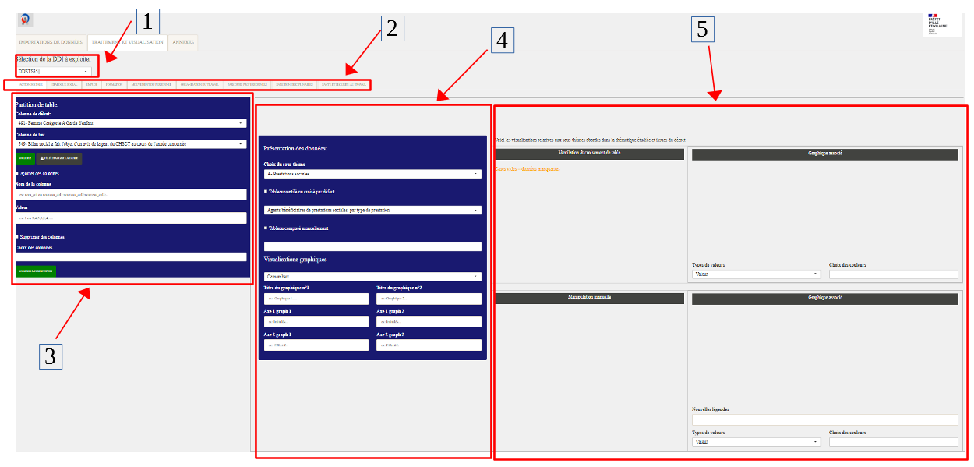

Dans une vue d'ensemble, cinq zones importantes sont répertoriées :

1 → Une liste déroulante pour choisir la DDI sur laquelle l’étude sera effectuée.

2 → Les différentes thématiques traitées par l’application.

3 → Les paramètres relatifs au traitement des données, notamment la création de la partition qui servira de base à toutes les visualisations de cette thématique.

4 → Les paramètres liés au traitement des tableaux abordés par le sous-thème, ainsi que des options pour la visualisation graphique.

5 → Une zone pour visualiser les tableaux sélectionnés et les graphiques associés.

Dans la zone 3 de la maquette précédente, deux affichages différents sont présentés. Cela s'explique par le nombre de partitions de tables qui traitent une même thématique et par leurs emplacements variés dans la base de données relative au RSU.

Pour la plupart des thématiques, une seule partition ou tranche de table est issue de la base de données RSU. En revanche, pour certaines thématiques, comme le dialogue social, l’organisation du travail, et la santé et sécurité au travail, nous avons trois partitions ou tranches de tables par thématique.

À titre d’illustration, vous pouvez consulter la zone 3 de cette rubrique pour les thématiques «action sociale» et «dialogue social», et remarquer les différences existant dans « partition de table », l’une des sélection s’effectuant par « colonne de début » et l’autre par « choix de la tranche ».

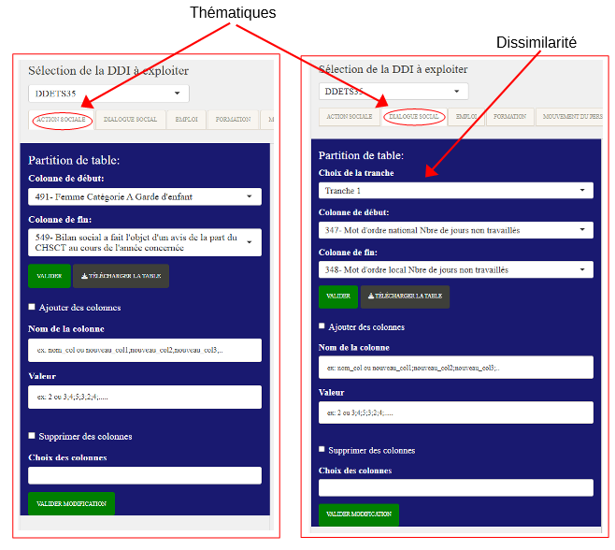
La rubrique « emploi », qui traite des effectifs, présente une maquette différente à plusieurs égards par rapport aux autres thématiques car les données concernant les effectifs physiques ne figurent pas dans la base de données du RSU mais dans une autre base de données élaboré par le services des ressources humaines.

Cela nécessite l’importation, le traitement et la création de visualisations graphiques à partir d’un nouveau type d’exploitation de la base de données des effectifs (après consolidation de la base « emploi »). Certaines zones de la maquette restent toutefois inchangées, notamment celles relatives à la visualisation graphique.

Voici la maquette de la thématique « emploi » :

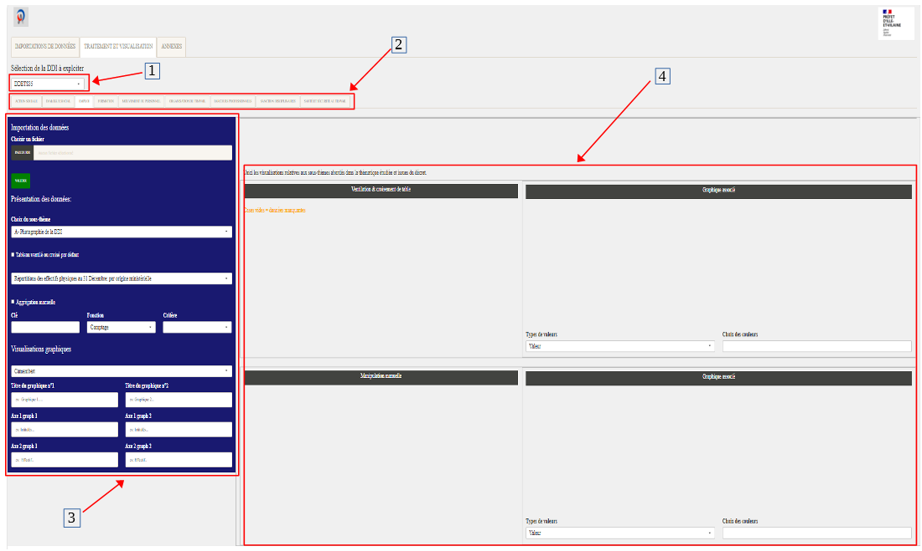

1 → Choix de la DDI.
2 → Choix du sous-thème à aborder.
3 → Premier bloc : Paramétrage des tableaux et graphiques.
4 → Deuxième bloc : Visualisation des tableaux et graphiques.

2.3. La rubrique « annexe ».

La rubrique « annexe » sert de ressource pour l’utilisateur rédacteur du RSU, lui permettant de comprendre les thématiques d’études et agissant comme un guide pour retrouver le chemin vers la création de graphiques précis, en fournissant notamment un organigramme représentant les liens entre les tableaux, les sous-thèmes et les rubriques.

Dans la première section de l’annexe, nous pouvons observer l’espace dédié aux définitions sur l’illustration ci-dessous comme suit :

1 → Sous-rubriques de l’annexe

2 → Affichage des définitions des différentes thématiques abordées et énumération de quelques sous-thèmes relatifs.
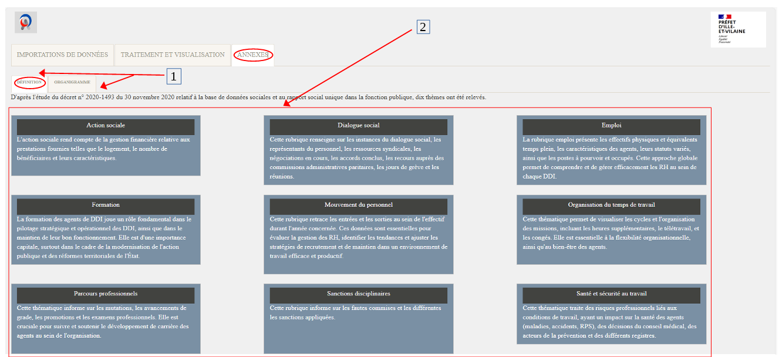
Dans la seconde rubrique, nous retrouvons pour chaque thématique l’organigramme précédemment mentionné sous forme d’arbre, où les feuilles représentent les tableaux et la racine correspond à la thématique abordée.

À titre d’illustration, voici la visualisation de l’organigramme relatif au mouvement du personnel :
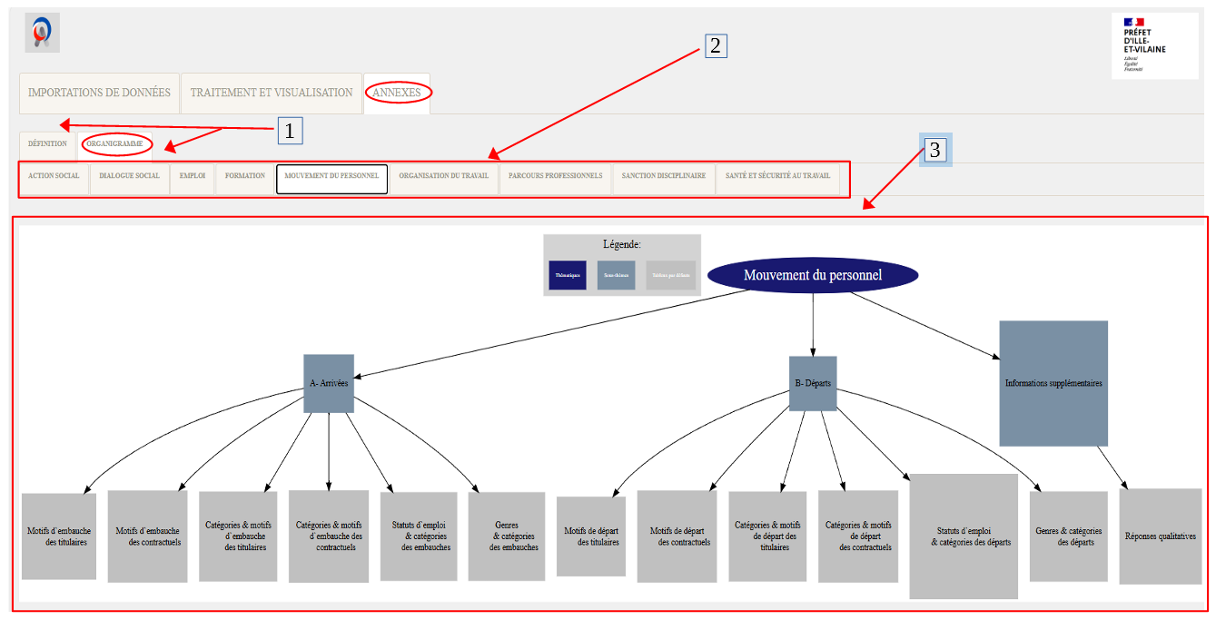

1 → Rubriques de l’annexe : organigramme en particulier
2 → Rubriques de l’organigramme : toutes les thématiques abordées
3 → Organigramme de la rubrique « mouvement du personnel » avec légende

3. Prise en main

3.1. Le parcours recommandé

Lors de votre première prise en main de l’application, il se peut que vous passiez certaines étapes sans vous en rendre compte, en raison de tâches répétitives liées à l’extraction de tableaux et d’images. Pour remédier à cela, vous êtes invités à suivre les conseils d’utilisation de l’application ci-après.

Tout d’abord, au démarrage de l’application, vous devez impérativement passer par la rubrique
« Importation des données » pour renseigner les bases de données indispensables au bon fonctionnement de l’application avant de vous rendre à la rubrique « Traitement et visualisation ». Le renseignement des bases de données ne se fait qu'une seule fois, généralement lors du démarrage de l’application.
Ensuite, dans la rubrique « Traitement et visualisation » le traitement se fait du haut vers le bas à l’intérieur et à l’extérieur des blocs de paramétrage et de gauche vers la droite entre les blocs de paramétrage.
Enfin, l’annexe pour retrouver un tableau précis a l’aide d’un mots clé afin de trouver le cheminement dans la construction de celui ci.

Voici les grandes lignes du parcours dans son ensemble :

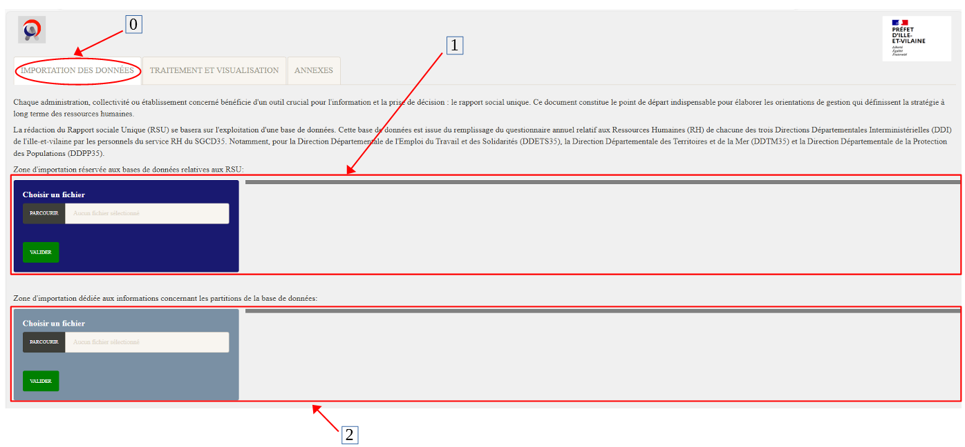

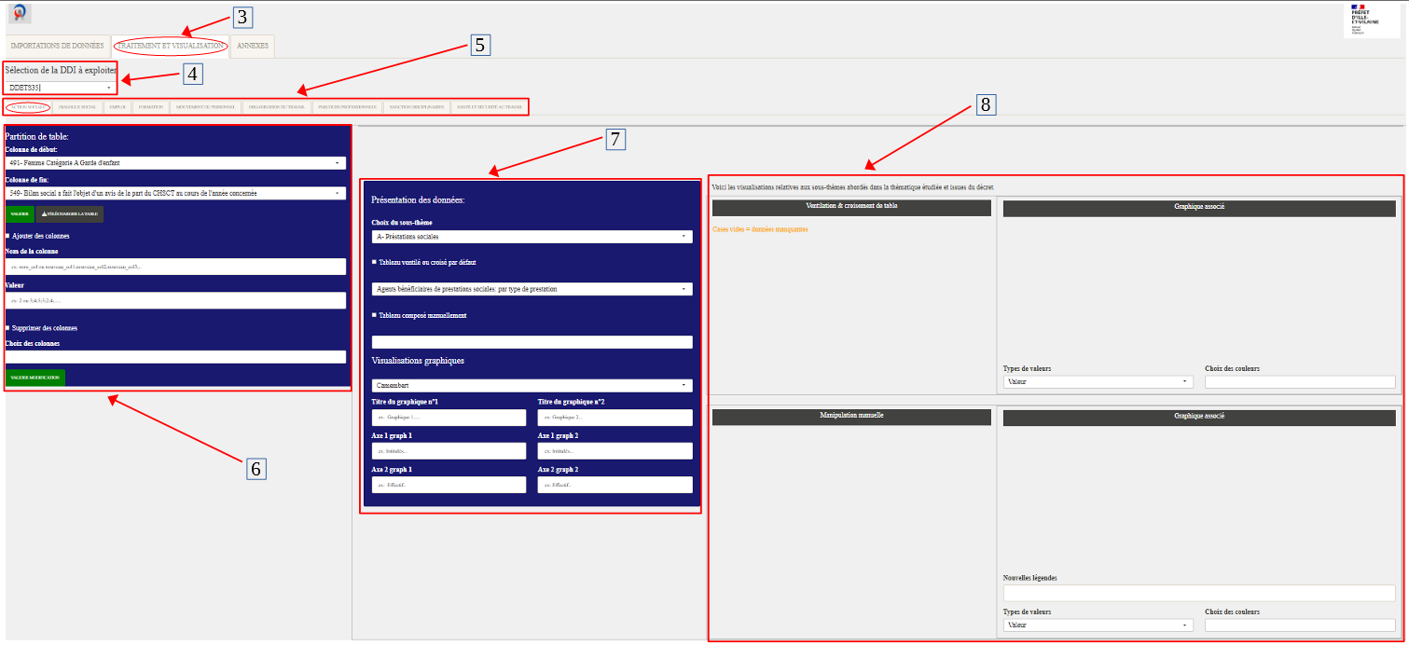
Voici un exemple de parcours recommandé spécifique à la création de tableaux générés par défaut :

0 → Tableau de bord initial au démarrage (Rubrique « Importation des données »)
1 → Sélectionner et valider l’importation de la base de données RSU
2 → Sélectionner et valider l’importation de la base de données relative aux partitions de la base de données RSU
3 → Cliquer sur la seconde rubrique « Traitement et visualisation »
4 → Sélectionner la DDI d’études
5 → Choisir la thématique à aborder
6 → Paramétrage du premier bloc
7 → Paramétrage du deuxième bloc
8 → Paramétrage du troisième bloc

Entrons à présent dans chacun des bloc :

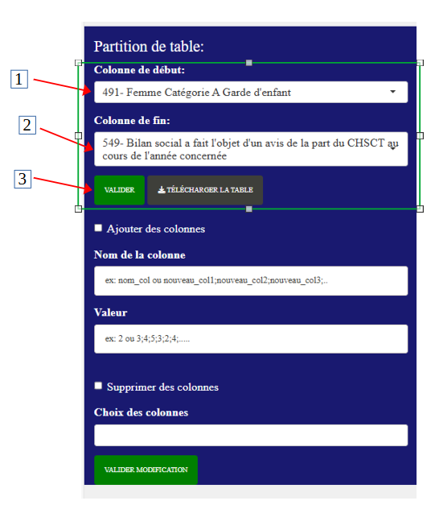
Bloc 1 :

1 → Choisir la colonne de début (facultatif).

2 → Choisir la colonne de fin (facultatif).

3 → Valider la tranche dont les colonnes de début et de fin ont été renseignées au préalable.

A noter : il n’est pas obligatoire de sélectionner les colonnes de début et de fin, car elles sont renseignées automatiquement à partir de la base de données récapitulative des partitions. Cependant, il est important de s'assurer qu'elle est à jour.

Bloc 2 :
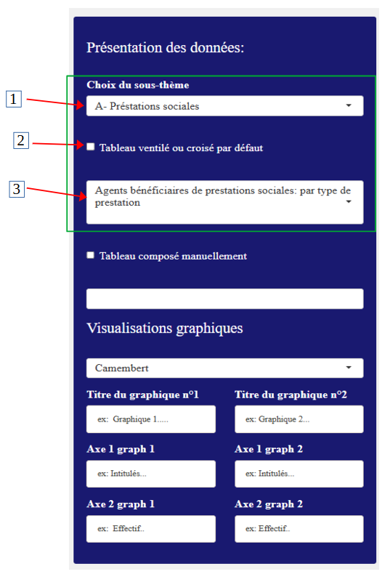
1 → Sélectionner le sous-thème à étudier.

2 → Cocher la case « Tableau ventilé ou croisé par
défaut ».

3→ Sélectionner le type de tableau à générer dans
la liste déroulante.

Ces paramétrages de visualisation seront utilisés
pour des modifications particulières sur le
graphique au cours de sa création dans le bloc 3

Cas particulier des blocs 1 et 2 dans la thématique «Emploi» (les bloc 1 et 2 sont fusionnés en un seul) :
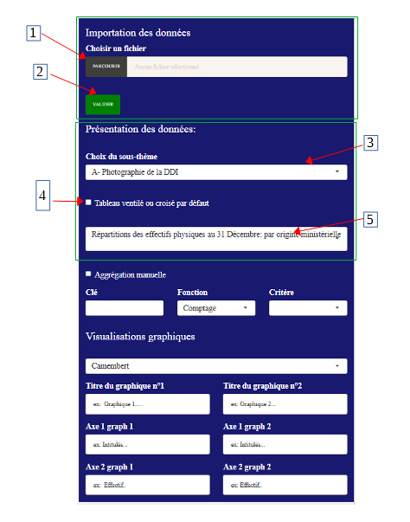

1 → Sélectionner le ou les fichiers relatifs aux
effectifs des DDI dans le répertoire de fichiers

2 → Valider la sélection pour l’importation

3 → Sélectionner le sous-thème à étudier

4 → Cocher la case « Tableau ventilé ou
croisé par défaut »

5 → Sélectionner le tableau à générer dans la
liste déroulante

Bloc 3 :

A noter : les deux premières cases côte à côte du bloc 3 permettent de régler les paramètres de visualisation pour les tableaux générés par défaut, tandis que les deux autres affichent ceux des tableaux constitués manuellement.
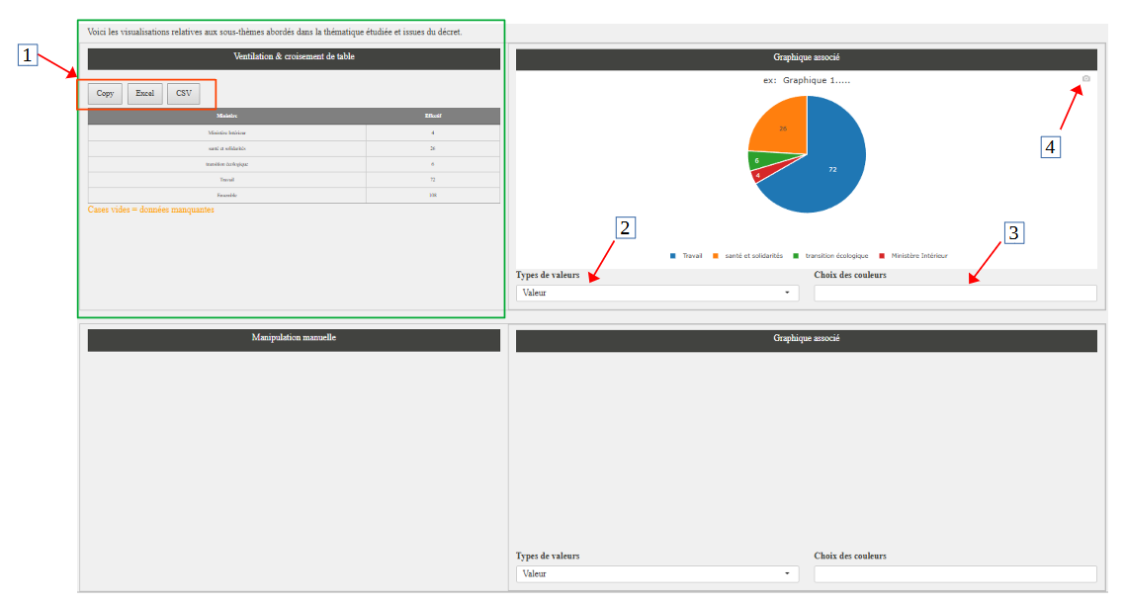

1 → Sélectionner un moyen d’extraction du tableau.
2 → Choisir le type de présentation des valeurs numériques.
3 → Choisir les couleurs du graphique.
4 → Cliquer pour télécharger le graphique sous forme de fichier image.

Voici un exemple de parcours recommandé spécifique à la création de tableaux générés manuellement : les étapes à suivre sont les mêmes que pour l’exemple précédent, à l’exception de celles indiquées dans le bloc 2.
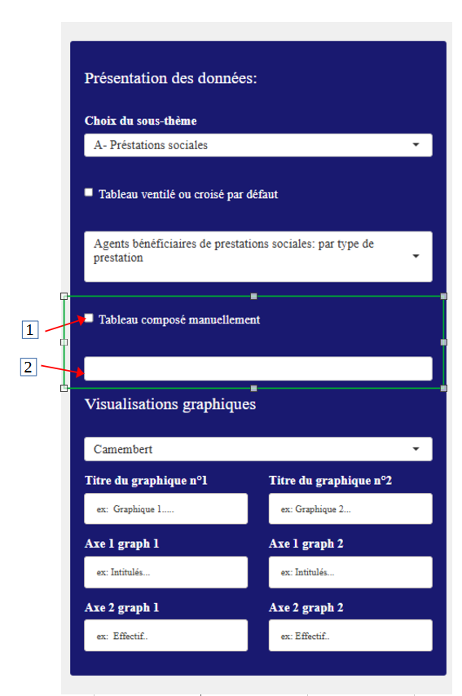

1 → Cocher la case « Tableau composé
manuellement ».

2 → Sélectionner les colonnes à utiliser pour
construire le tableau.

Cas particulier du bloc 2 issue de la fusion du bloc 1 et 2 pour la thématique «Emploi» :

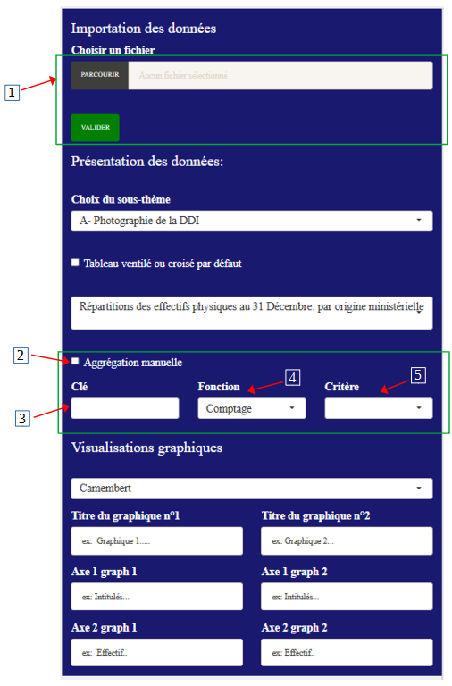

1 → Importer la base de données des
effectifs.

2 → Cocher la case «Agrégation
manuelle».

3 → Sélectionner la ou les colonnes clés de
l’agrégation.

4 → Choisir la fonction à appliquer aux
colonnes agrégées.

5 → Choisir la colonne sur laquelle
appliquer la fonction d’agrégation.

3.2. Les cas d’erreurs

Au cours de l'utilisation de l’application, l’utilisateur peut avoir tendance à sauter certaines étapes, ce qui peut entraîner des erreurs ou des avertissements. Ceux-ci s'affichent en rouge dans le coin inférieur droit de l’écran.

- 1er cas d’erreur : Mauvais formatage de la structure des fichiers/données.

Les deux fichiers importés au démarrage de l’application dans la première rubrique ne sont pas au bon format.

La structure de la base de données relative au RSU doit être respectée : chaque ligne doit représenter une administration, avec en colonnes les réponses au questionnaire ainsi que les questions à réponses qualitatives. Le fichier peut être au format ODS, Excel ou CSV.

La structure de la base de données relative aux partitions de la BDD RSU doit également être respectée, avec trois colonnes : « Tranche », « Début » et « Fin ».

A noter : les valeurs de « Début » et de « Fin » doivent être au format « XXX- <nom de la colonne> »

Exemple: « 491- Femme Catégorie A Garde d'enfant »

- 2ème cas d’erreur : Incohérence dans les années.

Les deux fichiers importés au démarrage de l’application dans la première rubrique doivent être de la même année. Si les fichiers proviennent d'années différentes, cela peut entraîner des incohérences dans les données et des erreurs de traitement. Assurez-vous que les fichiers de la base de données RSU et des partitions de la base de données RSU sont bien alignés temporellement.

- 3eme Cas d’erreur : Mauvaise syntaxe d’écriture du nom du fichier.

Les composants du nom du fichier relatif aux effectifs sont utilisés pour calculer l'âge dans le traitement de la base de données, en se basant sur l'année de collecte des données. Cela permet également d'automatiser le changement de DDI en se basant sur le nom de la DDI présent dans le nom du fichier. Assurez-vous que le nom du fichier est correctement formaté pour éviter des erreurs dans ces calculs et automatisations.

- 4eme Cas d’erreur : Non validation de la partition.

Lorsque l’utilisateur ne valide pas la partition dans le premier bloc avec le premier bouton de validation et passe directement au bloc 2 pour générer des graphiques, cela entraîne généralement une erreur. Il en sera de même si l’utilisateur change de DDI sans valider le premier bouton de validation du bloc 1. Il est donc indispensable de valider chaque étape avant de passer à la suivante pour éviter ces erreurs.

- 5eme Cas d’erreur : Non respect de la syntaxe.

Lorsque l’utilisateur souhaite ajouter une ou plusieurs colonnes manuellement, il doit séparer les noms des colonnes avec un point-virgule (« ; »), et procéder de même avec les valeurs associées. Ne pas respecter cette syntaxe peut entraîner d’éventuelles erreurs.

De plus, pour la légende du graphique issue du tableau constitué manuellement, si l’utilisateur ne sépare pas les noms des légendes avec une virgule (« , »), la légende sera automatiquement remise à niveau par défaut.

- 6eme Cas d’erreur : Mauvais type de visualisation graphique.

Lorsque l’utilisateur demande une visualisation graphique non adaptée aux données du tableau, cela peut entraîner des erreurs. Assurez-vous de choisir un type de graphique qui correspond bien aux données que vous souhaitez visualiser pour éviter ces problèmes.

- 7eme Cas d’erreur : Mauvais formatage du fichier lier à un paramétrage via Calc

Lors de l’importation du fichier relatif aux effectifs, une mauvaise importation peut survenir en raison du paramétrage Calc incorrect du formatage de la zone d’impression. Assurez-vous que les paramètres de Calc sont correctement configurés avant d'importer le fichier pour éviter ce type d’erreur.

3.3. Les réflexes à avoir

- 1er réflexe : Vérification de la conformité des bases de données de RSU.

Dans un premier temps, il est essentiel de s'assurer que le fichier Excel ou Calc contenant la base de données du RSU de l'année à traiter est constitué d'une seule feuille (ou onglet). En effet, si le fichier comporte plusieurs feuilles, il est probable que l'on ne sélectionne pas la bonne, ce qui peut entraîner des erreurs dans le traitement des données.

Pour garantir la conformité des bases de données, voici quelques étapes à suivre :
- Ouvrir le fichier et vérifier le nombre de feuilles présentes.
- S'assurer que la feuille active contient bien les données nécessaires pour le RSU.
- Vérifier la structure des données (noms de colonnes, formats des cellules, etc.) pour s'assurer qu'elles respectent les normes requises.
- Supprimer ou archiver les feuilles inutiles si plusieurs feuilles sont présentes, afin de simplifier le traitement ultérieur.
A noter : pour la base « emploi », il n’est pas nécessaire de supprimer les feuilles non utilisées, cependant il est indispensable que le mot « décembre » figure dans le nom de la feuille relative aux données de décembre (données exploitées pour le RSU).
Dans un second temps, il est crucial de s'assurer que la base de données relative aux partitions est à jour. Pour ce faire, il est nécessaire de se munir des documents suivants :
- le questionnaire de l’année concernée ;
- la base de données de l’année concernée ;
- le questionnaire de l’année précédente.
Voici les étapes à suivre pour effectuer cette vérification :
- Comparer les deux questionnaires : examinez attentivement le questionnaire de l’année en cours par rapport à celui de l’année précédente afin d’énumérer les points de dissimilarité. Notez les modifications apportées, qu'il s'agisse de nouvelles questions, de changements de format ou de questions supprimées.
- Vérifier les informations des colonnes « Début » et « Fin » : pour chaque partition de la base de données de l’année précédente, comparez les informations renseignées dans les colonnes « Début » et « Fin » avec celles issues du nouveau questionnaire. Cela permet de déterminer si ces données ont changé et s’il est nécessaire de mettre à jour les données.
- Documenter les changements : tenez un registre des modifications identifiées et des justifications nécessaires, afin de garantir la traçabilité et la transparence des mises à jour.
- Mettre à jour la base de données : en fonction des différences notées, apportez les modifications nécessaires à la base de données pour qu’elle reflète correctement les nouvelles informations.
Lorsqu’on constate une dissimilarité, il faut mettre à jour les changements en modifiant une copie du fichier relatif à la base de données de sorte à garder une trace de l’ancienne.

Les changements de certaines valeurs des colonnes « Début » ou « Fin » peuvent être dus à :
- une suppression de certaines colonnes d’une année à l’autre ;
- des ajouts de colonnes d’une année à l’autre ;
- une réorganisation de l’ordre d’arrivée des colonnes.
A noter :
- La modification d'une information dans la colonne « Début » d'une partition entraîne, lors de la mise à jour, non seulement un changement de sa valeur, mais également une modification de la valeur de la colonne « Fin » de la rubrique qui le précède immédiatement.
- La modification d'une information dans la colonne « Fin » d'une partition entraîne, lors de la mise à jour, non seulement un changement de sa valeur, mais également une modification de la valeur de la colonne « Début » de la rubrique qui le suit immédiatement.

- 2ème réflexe : Vérification du formatage Calc des fichiers à importer.

Le formatage spécifique de la zone d'impression de la base de données peut avoir un impact sur la lecture de celle-ci lors de son chargement dans l’application.
Pour résoudre ce problème, voici une alternative :
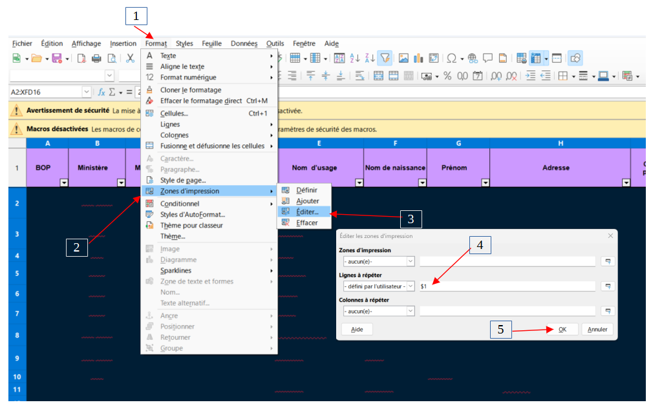

Ouvrir le fichier à utiliser dans Calc.
1 → Cliquer sur « Format ».
2 → Cliquer sur « Zone d’impression ».
3 → Cliquer sur « Éditer ».
4 → Supprimer le contenu de la deuxième case de la deuxième ligne.
5 → Cliquer sur « OK » pour valider.
- 3ème Réflexe : Vérification du bon nommage du fichier relatif à la base de données des effectifs.

Les fichiers relatifs aux effectifs des agents doivent être nommés de la manière suivante :

« Effectif_<DDI><code département>_<année de releve des donnée>

Exemple : <Effectif_DDETS35_2023>

- 4ème Réflexe : Vérification de la structure de la base de données des effectifs.

Il est essentiel que les colonnes suivantes soient présentes dans la base de données afin d'assurer un bon traitement des informations. Sinon, la base de données sera importée telle quelle, sans possibilité de visualiser les tableaux par défaut liés aux effectifs. Un traitement manuel sera alors nécessaire pour remédier à ce problème.
Les colonnes indispensables à la création des tableaux par défaut dans la base de données des effectifs physiques comprennent : Ministère, Sexe, ETP, Catégorie, Filière, Handicap, Direction principale, Date de naissance, et Physique.

- 5ème Réflexe : recherche dans l’organigramme de l’annexe.

Lorsque vous cherchez à générer un tableau spécifique ou à explorer les types de tableaux liés à un sous-thème, il est recommandé de consulter la rubrique « Organigramme » dans l’« Annexe » et d'effectuer une recherche de mots dans la thématique associée à votre sous-thème.
Pour ce faire, vous pouvez utiliser la combinaison de touches suivante Ctrl + F, ensuite, entrez le mot ou le groupe de mots à repérer. Cela vous permettra d’identifier les tableaux en rapport avec votre recherche, et vous pourrez ainsi remonter au sous-thème et à la tranche, si elle existe, pour faciliter votre création de tableaux.
Avertissement : éviter de rechercher des groupes de mots trop longs, car en raison des mots coupés dans les cases, cela peut empêcher leur détection.

- 6ème réflexe : visualiser les messages affichés.

Il est important de prêter attention aux messages affichés dans le coin inférieur droit de l’écran, car ils fournissent des informations sur le statut de la requête et servent d’indication en cas d’erreur.

4. Les cas d’utilisation

4.1. La visualisation

L’ANO peut être utilisé pour la visualisation de données lorsque l’utilisateur souhaite obtenir des informations en rapport avec un thème. Il générera ainsi des tableaux expliquant les données et pourra naviguer entre les différents types de visualisation associés aux données choisies.
Il est de plus possible de travailler sur plusieurs thématiques simultanément.

4.2. La rédaction du RSU (extraction et insertion)

Grâce aux fonctions d’extraction de données, telles que les tableaux et graphiques générés par l’ANO, l’utilisateur peut insérer ces données dans un fichier texte ouvert au préalable.

Exemple 1 : l’ extraction et l’insertion de tableau.

Grâce à l’option de copie du tableau généré, l’utilisateur peut directement copier et coller celui-ci dans un document texte ouvert sur LibreOffice, par exemple. Voici la démarche à suivre :

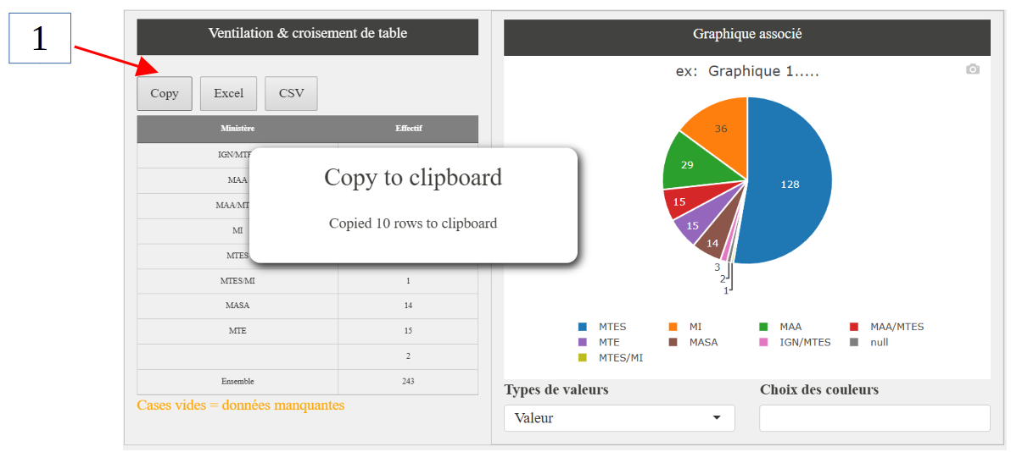
2- sélection

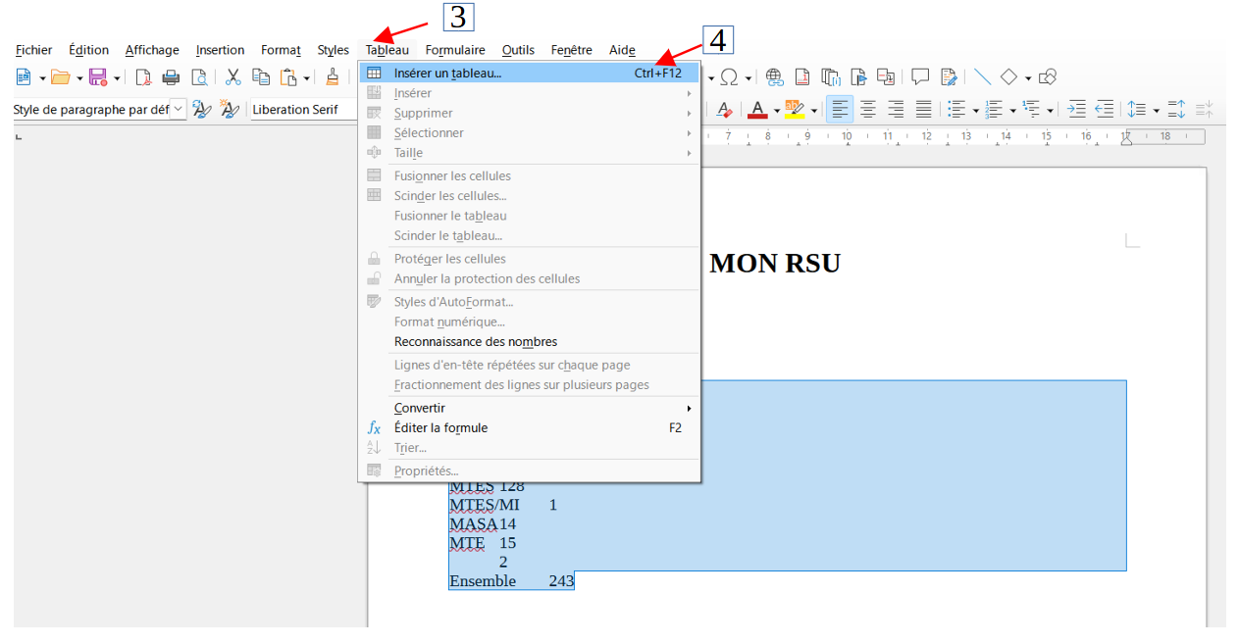
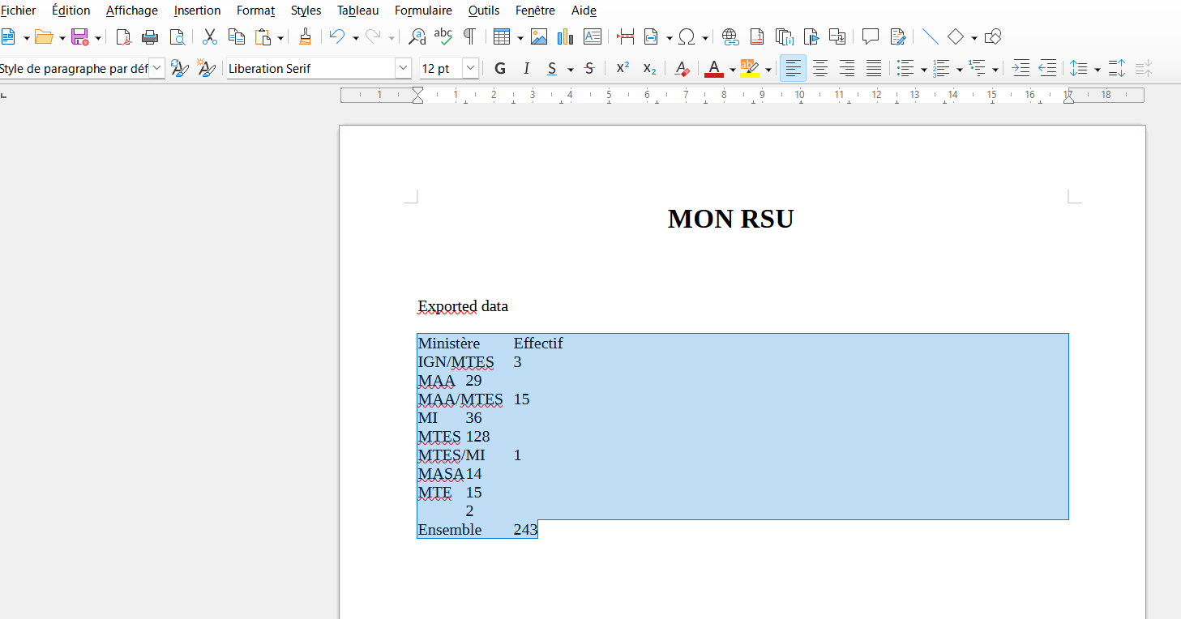
On obtient donc, en fin de compte, un tableau similaire à celui qui a été copié dans l’ANO.

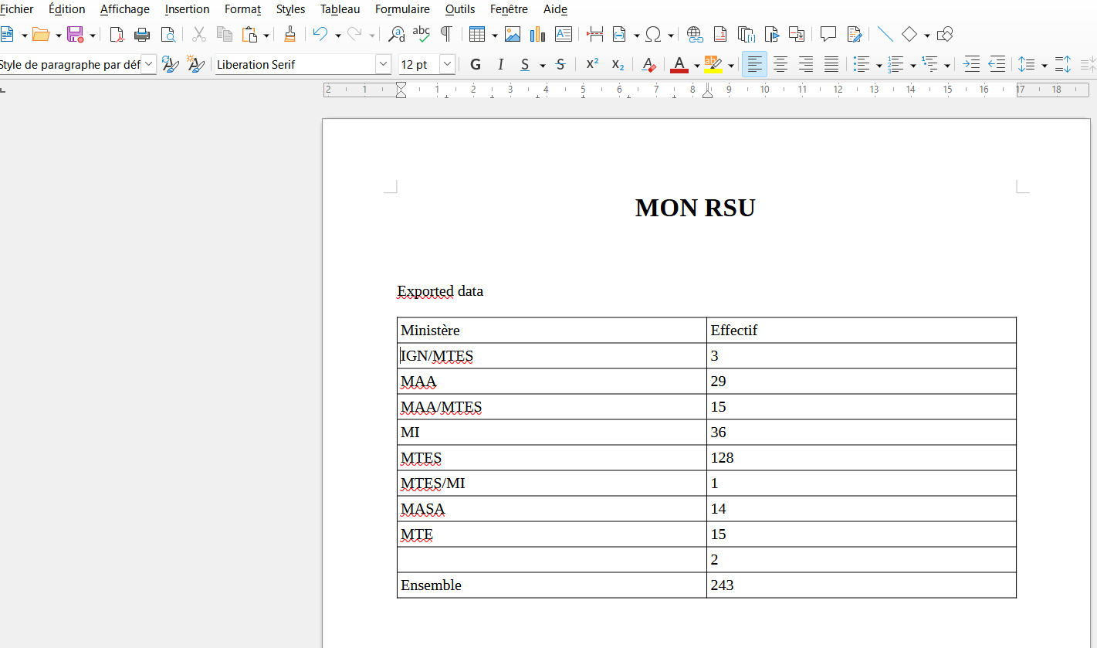
Exemple 2 : l’extraction de tableau.

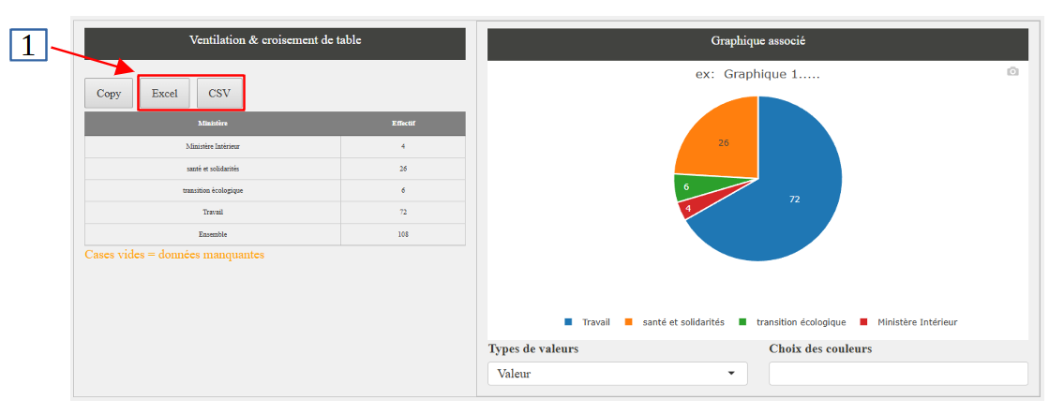

1 → Cliquez sur « EXCEL» si vous souhaitez extraire un fichier EXCEL contenant le tableau, ou sur « CSV » si vous préférez obtenir un fichier CSV.

Le fichier est automatiquement téléchargé et se trouve dans le dossier « Téléchargements » de votre répertoire. Il est nommé « xlsx...xlsx ».
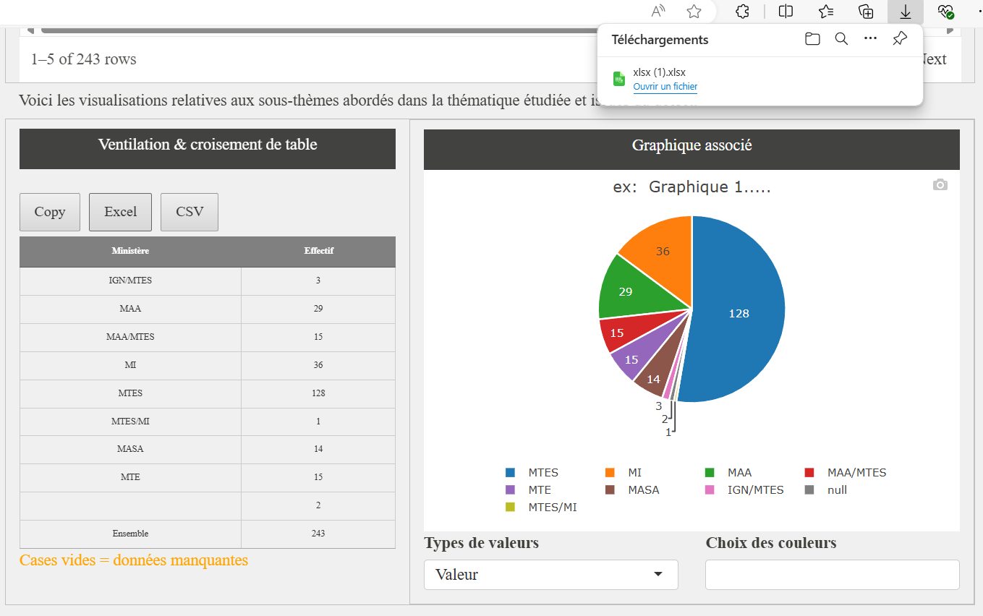
Il faudra ensuite ouvrir ce fichier XLSX, sélectionner l'intégralité du tableau, puis le copier afin de le coller dans le document texte ouvert sur « LibreOffice » ou « Word ».

Exemple 3: L’extraction et l’insertion de graphique

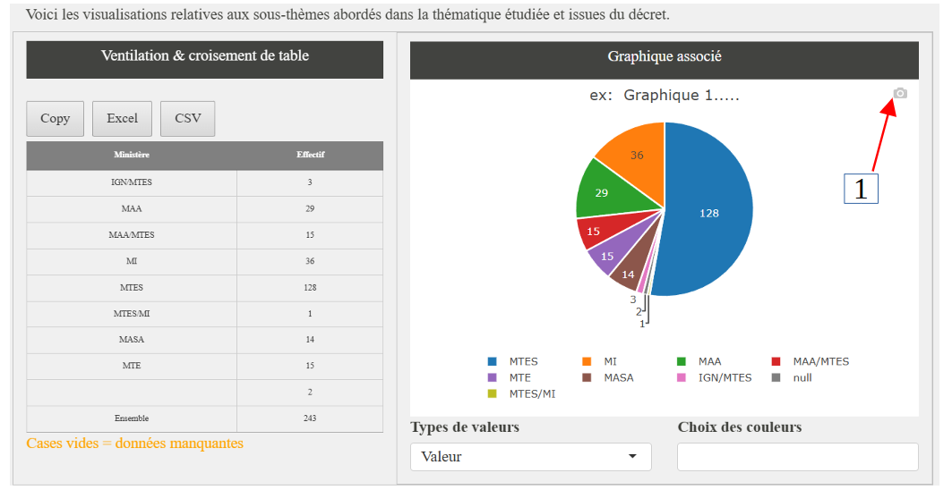

1- Cliquez sur l’appareil
photo pour télécharger
le graphique.

De la même manière, vous le trouverez dans votre dossier de téléchargement sous le nom « newplot....png ».

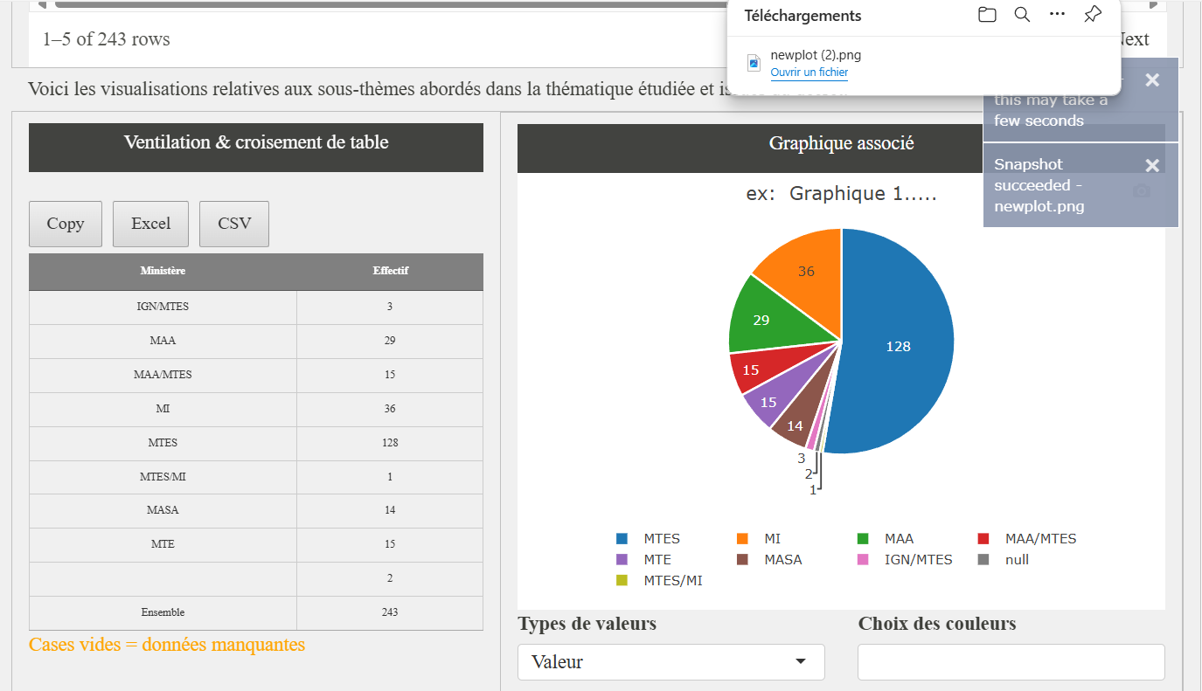

Pour importer ce graphique dans notre document texte, deux options s'offrent à nous : soit aller dans le dossier « Téléchargements » et glisser le fichier dans le document texte déjà ouvert, soit copier le fichier et le coller dans le document texte en utilisant « Ctrl + C » pour la copie et « Ctrl + V » pour le collage.

Voici le rendu à la fin de la manipulation :
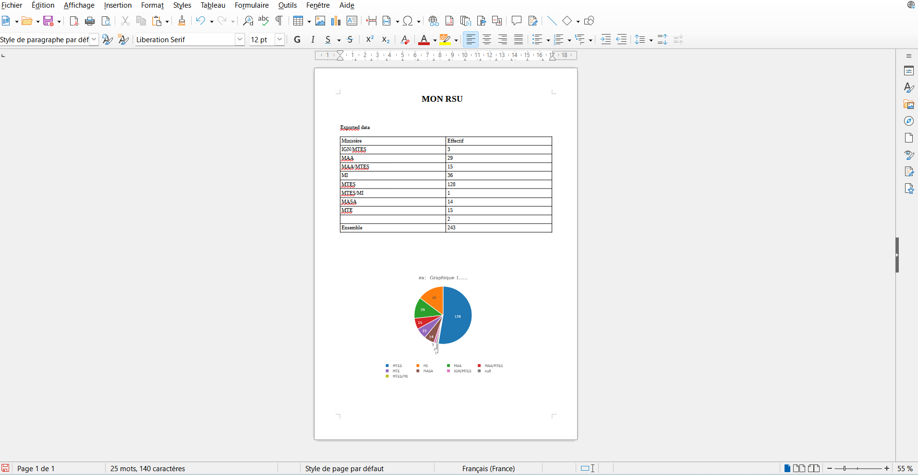

Quelques astuces :
- Cliquer sur la légende d’un graphique permet de masquer la donnée correspondante. Cela est utile pour gérer les digressions lors de la visualisation du graphique et pour afficher deux variables de manière indépendante.
- Cliquer sur une colonne dans la visualisation des bases de données importées permet de trier la base selon cette colonne.
- Il est possible de zoomer sur l’histogramme ou la pyramide en effectuant une sélection rectangulaire sur la zone à agrandir. Ensuite, double-cliquez avec le bouton gauche de la souris sur le graphique pour revenir à l’état initial.

Avertissement : En raison des données de 2023, une mise à jour de l’application ANO est nécessaire pour garantir une génération automatique correcte des tableaux par défaut. Sans cette mise à jour, il est impératif de noter que les tableaux concernant la formation peuvent ne pas être conformes ou exacts. Si une mise à jour de l’application ne peut être effectuée, il est possible de modifier la base de données du RSU 2023 pour résoudre le problème. En comparant les questionnaires des années 2022 et 2023, on constate une réorganisation des colonnes relatives aux questions sur le nombre de jours de formation des agents et le nombre d'agents formés. Il est donc nécessaire de modifier la base de données du RSU 2023 afin de maintenir l’ordre des questions dans le format initial de 2022.

